«Татарские национальные блюда»
Гузель САЛИМУЛЛИНА,
воспитатель первой квалификационной категории
МАДОУ «Детский сад № 145 комбинированного вида»
Ново-Савиновского района г.Казани
Представляю вашему вниманию презентацию проекта «Татарские национальные блюда», который был реализован в октябре 2016 года.
Вид проекта: творческий, краткосрочный, коллективный.
Участники: дети старшей группы.
Сроки реализации: 1 неделя
Образовательная область: «Познавательное развитие»
Интегрируемые образовательные области: «Социально-коммуникативное развитие» (патриотическое, нравственное воспитание), «Речевое развитие», «Художественно-эстетическое развитие», «Физическое развитие»
Цель проекта: Познакомить детей с особенностями татарских национальных блюд.
Задачи:
Развивающие:
1.Расширить представление детей о национальной культуре и о национальных блюдах;
2.Углубление жизненного опыта.
Образовательные:
Систематизировать знания детей об основных продуктах, из которых изготавливаются татарские блюда.
Воспитательные:
1. Воспитывать уважение к культуре татарского народа;
2. Прививать интерес к татарской национальной кухне;
3. Воспитывать бережное отношение к еде;
4. Повышение активности родителей и детей к изучению и уважению национальной культуры родного края и других народов.
Этапы проекта
Подготовительный этап: Подбор методической, научно - популярной
и художественной литературы, дидактического материала с учетом его доступности восприятию детей старшего дошкольного возраста по теме. Создание развивающей предметно-пространственной среды в группе: пополнение краеведческого уголка материалом «Татарские национальные блюда», создание галереи детского творчества; оформление стенда фотографий, отражающих работу по проекту. Подбор словесных, хороводных игр из татарского фольклора. Взаимодействие с родителями в совместной образовательной деятельности по реализации проекта. Домашнее задание родителям приготовить совместно с ребенком любое татарское блюдо и подготовить презентацию процесса приготовления.
Основной этап работы:
1 день
Цель:
Познакомить детей с особенностями татарской национальной кухни.
Задачи:
1. Уточнить из каких основных продуктов изготавливается өчпочмак, чәк-чәк, бәлеш.
2. Используя системный анализ (технология ТРИЗ), объяснить детям, откуда берется хлеб.
3.Расширить представление детей о национальной культуре и о национальных блюдах.
4. Воспитывать бережное отношение к еде.
Информационный материал: познакомить детей с национальными блюдами татар.
Лексический материал: өчпочмак, чак-чак, кыстыбый, кош теле, баурсак, перемяч.
Глагольный словарь: печь, замесить, раскатать.
Заключительная обобщающая игра:
«Өчпочмак»
Пешердек без өчпочмак,
Менә шундый кечкенә,
Менә шундый зурлыкта,
Менә шундый тәбәнәк,
Менә шундый биектә.
Өчпочмак, өчпочмак
Теләгәнеңне ал да кач.
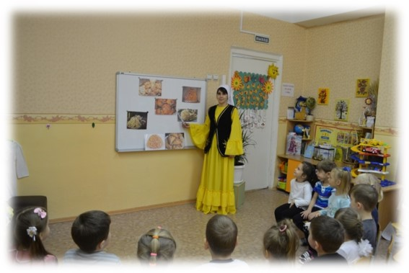
2 день
Игра «Самовар»
Цель: Научить детей новой татарской народной игре: «Самовар», используя названия татарских блюд.
Задача:
1. Расширять представление о национальных блюдах.
2. Воспитывать уважение к культуре татарского народа.
3. Прививать интерес к татарской национальной кухне.
Правила игры: с помощью считалки выбирается ребенок, который будет играть роль «Самовара». У остальных детей в руках картинки с изображением блюд татарской национальной кухни.
Ход игры
Дети. Самовар, самовар, чәй эчәбезме?
Самовар. Эчәбез!
Дети. Нәрсә белән эчәбез?
Самовар. Чәк-чәк белән.
(Выходит ребенок, у которого в руках изображение чак-чака.)
Ребенок. Мин чәк-чәк, тәмле чәк-чәк, баллы чәк-чәк.
(«Самовар» и «Чак-чак» кружатся. Ребенок с выбранным изображением садится вместо самовара)
Игра повторяется.
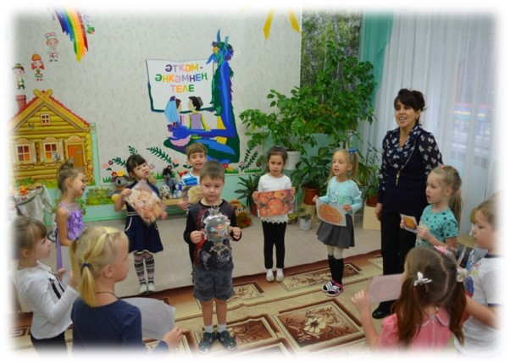
День 3
Тема: Бумагопластика
«Чак-Чак» из бумажных шариков
Цель: Учить детей от салфетки отрывать кусочки, скатывать в шарики и приклеивать на основу.
Задачи:
1.Знакомить со свойствами бумаги;
2.Развитие творческих способностей фантазии, воображения;
3.Развивать умения видеть целое и его части, развивать мелкую моторику рук.
Материал: салфетки, клей ПВА, плотная бумага или цветной картон для основы.
Последовательность работы: для изготовления бумажного комочка, взять салфетку, оторвать и смять его при помощи пальцев рук. Затем скатываем из нее шарик. Далее бумажный комочек опускается в клей и приклеивается на основу, постепенно заполняя ее бумажными шариками. В зависимости от размера, кусочка и цвета, меняется величина комочка и степень его применения в работе. «Чак-чак» готов.
На столе стоит чак-чак,
Без него нельзя никак,
Аппетитный, золотистый,
Медом он полит душистым.
Так и тает он во рту,
Отказаться не могу.
Блюдо сладкое Чак-чак,
Знает каждый из ребят!
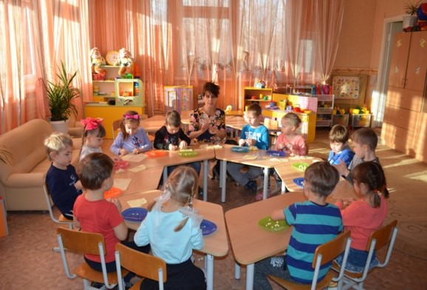
День4.
Совместное приготовление татарского национального блюда - «Кош теле»
Цель: Научить детей пошаговому приготовлению Кош теле
Задачи:
1.Познакомить с тем, из чего состоит кош теле.
2.Приучить детей к труду
3.Воспитать бережное отношение к продуктам питания
4. Воспитать аккуратность и чистоплотность.
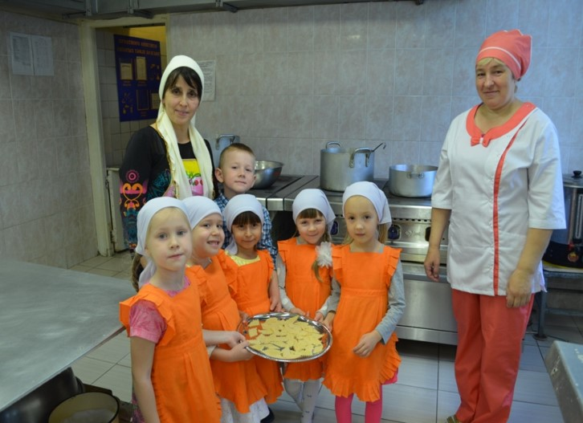

Заключительный этап:
День5.
Итоговое мероприятие:
Семейная гостиная «Готовим вместе»
Цель: Вызвать желание родителей к совместному труду с детьми
в приготовлении национального блюда
Задачи:
1. Воспитать любовь к татарской национальной кухне и бережное отношение к еде;
2. Сплотить коллектив воспитателей, родителей и детей совместной деятельностью.
На данном мероприятии каждый ребенок со своим родителем презентовал свое домашнее задание, которое было дано на предварительном этапе проекта. Мероприятие закончилось чаепитием с татарской национальной выпечкой, которые приготовили дети со своими родителями.

